**vmware mac os 工作总结**

**1.**

In T420i win 7_32,setup vmware 10,

Kill 4 process via right mouse button with C:\Windows\System32\taskmgr.exe.

[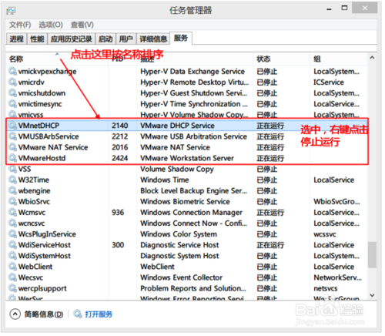](http://jingyan.baidu.com/album/ff411625b9011212e48237b4.html?picindex=2)

,then,

然后打开下载的插件，使用unlock-all-v120，找到 unlock-all-v120\windows\install.cmd，右键以管理员身份运行，等待运行完即可。（完成这一步vmware才能识别OS X）。

Then,

BIOS open Intel CPU VT.

Then,

Setup macos 10.08 and 10.09 to local disk,using iso files.

Setup macos 10.10 maybe meet 1 problem:

[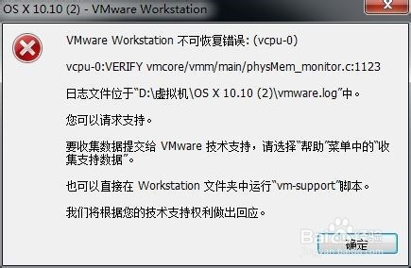](http://jingyan.baidu.com/album/ff411625b9011212e48237b4.html?picindex=10)

只要找到并打开安装目录下的 XXXX.vmx 文件，使用Ultraedit打开后，在 smc.present = "TRUE" 后添加smc.version = “0”后保存，问题即可解决。

2.

Setup Mac OS:

2.1

以简体中文为主要语言。

2.2

实用工具—》磁盘工具

2.3

选择分区的数量以及要安装的分区。

42.95Gvmware选中，选“分区”，分区布局-》当前-》1个分区，

分区信息：名称：mac

格式：macos扩展（日志式）

大小：42.95G

应用

，选“mac”,”抹掉”， ”抹掉”，

Mac窗口关闭，

继续，

请选择安装磁盘“mac图标”，“安装”。

8

[XCode中调整字体大小](http://blog.csdn.net/one_in_one/article/details/18552241)

1.Xcode->Preferences...

2.选中Fonts & Colors

3.Command+A，全选右侧的Source Editor下的item(点中第一行，shift点中最后一行)，点击Font后面的T按钮，会弹出Fonts对话框，即可将默认字体大小11,修改为18,关掉窗口，自动保存。

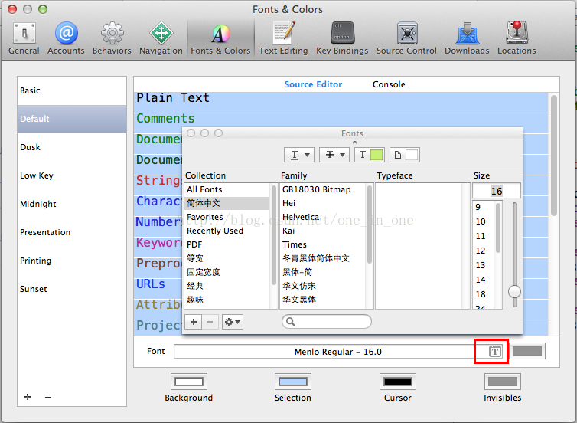

9.

AGoodStart pro in 360 cloud is made by T420i win7_32,vmware 10,macos 10.09,with xcode 5(maybe).

Cxl001 pro inj 360 cloud is made by 办公室电脑, win7_64,vmware 11,macos 10.10,with xcode 6.1 and is c pro.

Cxl002 pro inj 360 cloud is made by 办公室电脑, win7_64,vmware 11,macos 10.10,with xcode 6.1 and is objective c pro.